Протокол тестирования
Таблица 1 – Протокол тестирования на вход с корректными данными
Поле | Описание
Test Case # | TC_DT_1
Приоритет тестирования (Малый/Средний/Высокий) | Высокий
Название тестирования/ Имя | Авторизация с корректными данными
Резюме испытания | Проверка корректности работы авторизации
Шаги тестирования | - Открыть приложение  - Ввести логин  - Ввести пароль  - Нажать на кнопку «Войти»
Данные тестирования | Логин: qwe@qwe.qwe; пароль: qweqweqwe
Ожидаемый результат | Переход на окно пользователя
Фактический результат | Результат представлен в рисунках 1,2

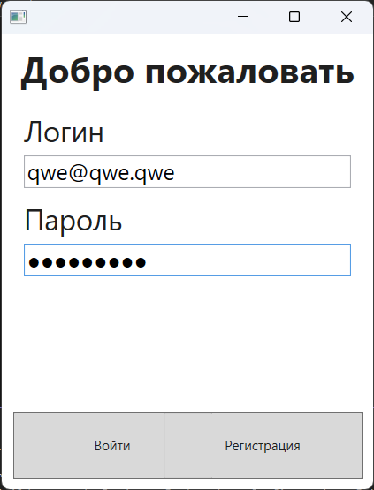
Рисунок 1 – Окно авторизации с введенными данными
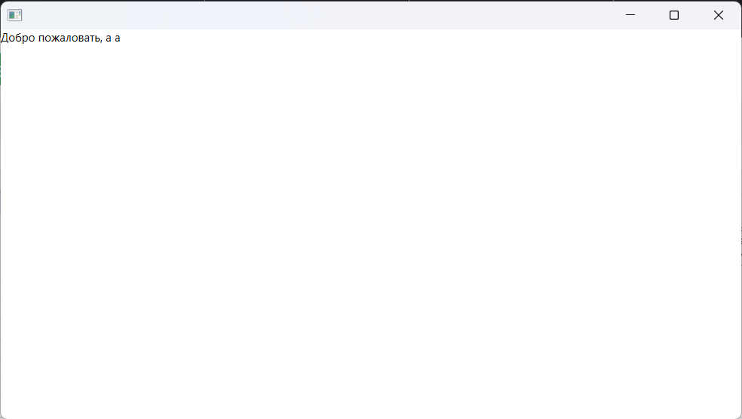
Рисунок 2 – Окно пользователя
Таблица 2 – Протокол тестирования на вход с некорректными данными
Поле | Описание
Test Case # | TC_DT_2
Приоритет тестирования (Малый/Средний/Высокий) | Высокий
Название тестирования/ Имя | Авторизация с некорректными данными
Резюме испытания | Проверка корректности работы авторизации
Шаги тестирования | - Открыть приложение  - Ввести логин  - Ввести пароль  - Нажать на кнопку «Войти»
Данные тестирования | Логин: qwe@qwe.qwe; пароль: 123
Ожидаемый результат | Вывод ошибки о некорректных данных
Фактический результат | Результат представлен в рисунках 3, 4

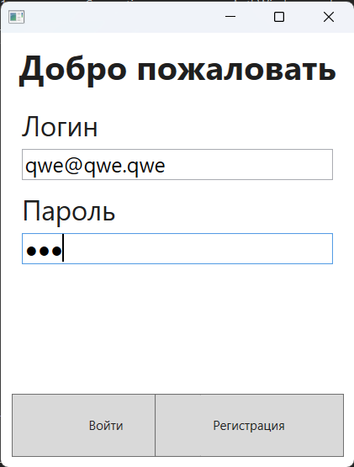
Рисунок 3 – Окно авторизации с введенными данными

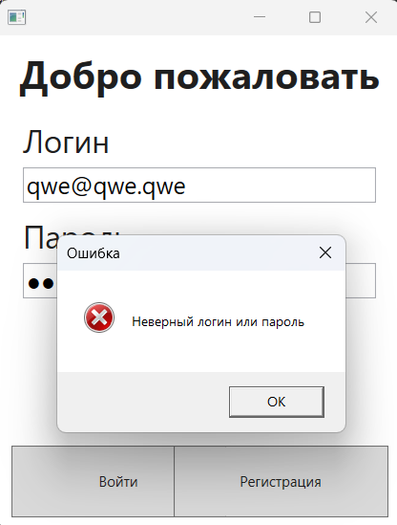
Рисунок 4 – Ошибка при авторизации

Таблица 3 – Протокол тестирования на регистрацию с корректными данными
Поле | Описание
Test Case # | TC_DT_3
Приоритет тестирования (Малый/Средний/Высокий) | Высокий
Название тестирования/ Имя | Регистрация с корректными данными
Резюме испытания | Проверка корректности работы регистрации
Шаги тестирования | - Открыть приложение  - Нажать на кнопку «Регистрация»  - Ввести данные пользователя  - Выбрать роль пользователя  - Нажать на кнопку «Зарегистрироваться»
Данные тестирования | Фамилия: Петров; имя: Петр; отчество: Петрович; email: example@mail.com; номер телефона: +79374001589; дата рождения: 2003-07-31; серия паспорта: 1584; номер паспорта: 136784; пароль: qwerty123; роль: Клиент
Ожидаемый результат | Переход на окно пользователя
Фактический результат | Результат представлен в рисунках 5, 6

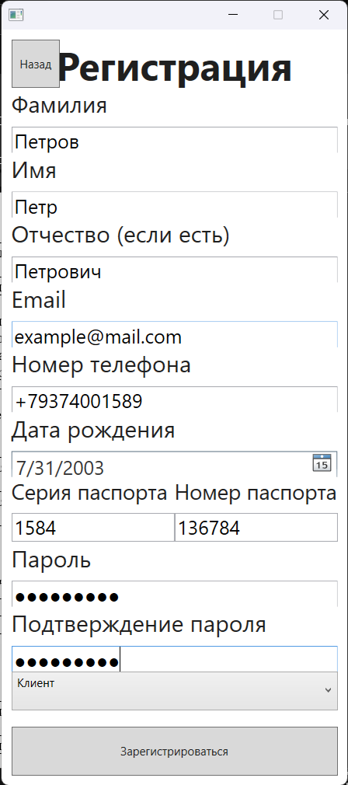
Рисунок 5 – Окно регистрации с введенными данными 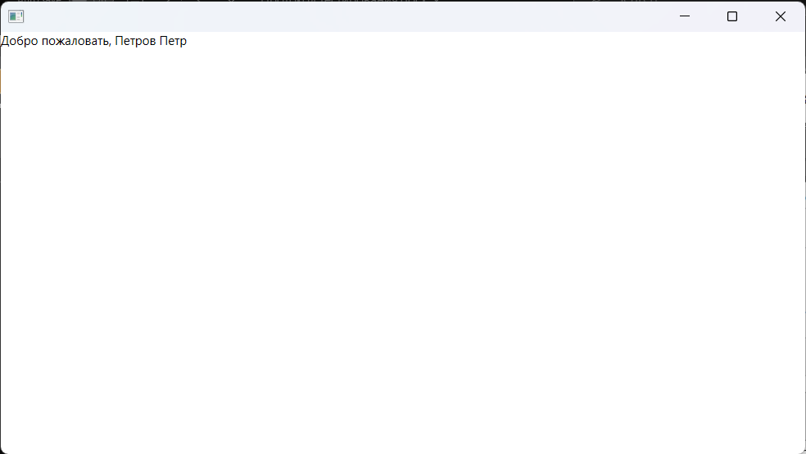
Рисунок 6 – Окно пользователя
Таблица 4 – Протокол тестирования на регистрацию с корректными данными
Поле | Описание
Test Case # | TC_DT_4
Приоритет тестирования (Малый/Средний/Высокий) | Высокий
Название тестирования/ Имя | Регистрация с некорректными данными
Резюме испытания | Проверка корректности работы регистрации
Шаги тестирования | - Открыть приложение  - Нажать на кнопку «Регистрация»  - Ввести данные пользователя  - Выбрать роль пользователя  - Нажать на кнопку «Зарегистрироваться»
Данные тестирования | Фамилия: Иванов; имя: Тимур; отчество: Игоревич; email: qwe@qwe.qwe; номер телефона: +78005553535; дата рождения: 2000-01-01; серия паспорта: 1300; номер паспорта: 800600; пароль: qwerty123; роль: Клиент
Ожидаемый результат | Вывод ошибки о занятости введенного email
Фактический результат | Результат представлен в рисунках 7, 8

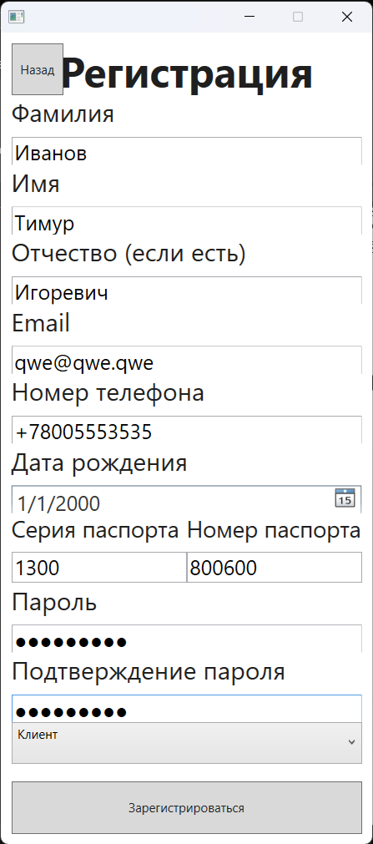
Рисунок 7 – Окно регистрации с введенными данными

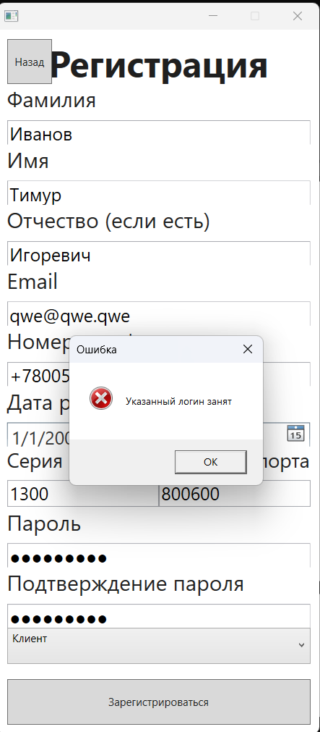
Рисунок 8 – Ошибка при регистрации

